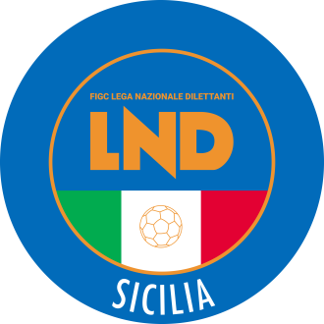
Federazione Italiana Giuoco Calcio
Lega Nazionale Dilettanti
COMITATO REGIONALE SICILIA

Via Orazio Siino s.n.c., 90010 FICARAZZI - PA
CENTRALINO: 091.680.84.02
FAX: 091.680.84.98
Indirizzo Internet: sicilia.lnd.it
e-mail:crlnd.sicilia01@figc.it

Stagione Sportiva 2019/2020

Comunicato Ufficiale n°278 dell'1 febbraio 2020

Comunicazioni dell’ufficio Attività Agonistica
attivitaagonistica@lndsicilia.legalmail.it

CALCIO A 11 MASCHILE
Campionato di Promozione
Modifiche al Programma Gare
Girone D
Floridia/Sporting Priolo del 2 febbraio 2020 ore 14.30
A seguito grave lutto che ha colpito la società Sporting Priolo la gara viene rinviata a mercoledì 5 febbraio 2020 ore 14.30

Campionato di Prima Categoria

Modifiche al Programma Gare
Girone A
Fulgatore/Giardinellese dell'1 febbraio 2020 ore 15.30
A causa concomitanza gara categoria superiore, giocasi sul campo Cornino di Custonaci alle ore 15.30

PUBBLICATO ED AFFISSO ALL’ALBO DEL COMITATO REGIONALE SICILIA l'1 FEBBRAIO 2020

IL SEGRETARIO IL PRESIDENTE
Maria GATTO Santino LO PRESTI

